Jueves
21
de julio

Cuarto de Primaria
Matemáticas

Rally de graduación

Aprendizaje esperado: representa fracciones de magnitudes continuas (longitudes y superficies de figuras) identifica la unidad, dada una fracción de la misma.

Énfasis: establece la relación entre una fracción (unitaria o no unitaria) que se representa gráficamente y la unidad de referencia al dibujar o conocer esta última.

¿Qué vamos a aprender?

Realizarás una dinámica en la que se requiere de triunfos y logros. Se trata de conseguir un entero, a partir de conocer una fracción de él.

¿Qué hacemos?

Si tienes una fracción de manzana reconoces claramente que el entero es una manzana y no una pera.

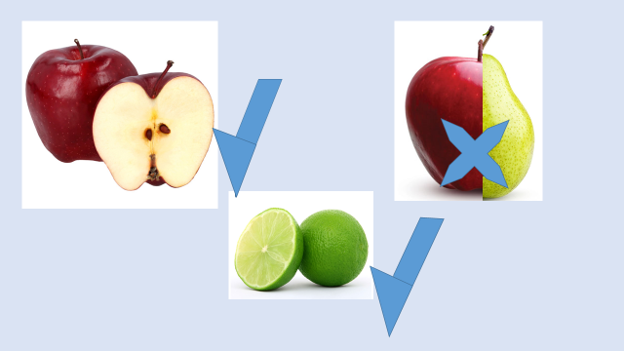
Seguramente te pareció algo muy fácil, lo difícil está en que no todos los enteros son tan predecibles e incluso para descubrir algunos deberás hacer una o varias operaciones matemáticas.

A continuación, lee y pon mucha atención a la siguiente actividad que te mostrará como con un juego de competencia tipo rally te ayudará de una forma divertida como completar enteros a partir de una fracción.

Se han destinado dos equipos uno con el nombre de Prisma y al equipo contrario le corresponde el nombre de Pirámide, cada equipo se conforma de cinco personajes que son:

Equipo Prisma: Profesor, Carola, Agustín, Dasha y Salvador.

Equipo Pirámide: Conductor, Ale, Jimenita, Mateo y Yamilet.

Para iniciar la primera contienda los equipos participarán en una entrada de Béisbol, que consta de preguntas que el pícher ira haciendo, el equipo bateador deberá responder acertadamente asestando así un batazo por cada pregunta que permitirá anotar tantas carreras como sea posible, antes de que por error caiga el out con el cual el otro equipo tendrá oportunidad de anotar sus carreras. ¿Está claro?

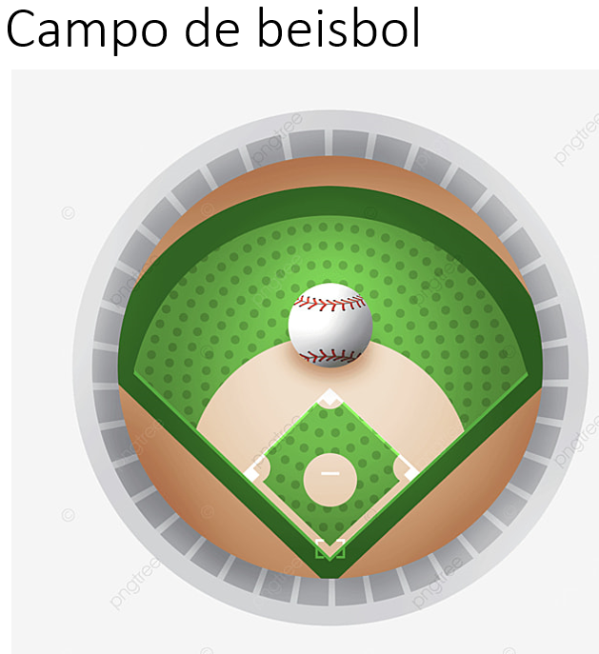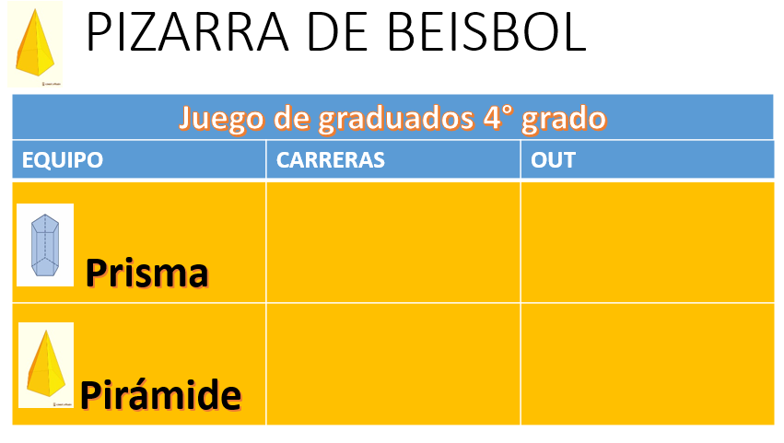

El primer lanzamiento dice: En la bolsa hay medio kilogramo de haba y 400 gramos de trigo, cuál es la fracción que falta para que en la bolsa haya un kilogramo entero.

Kilo significa mil, un medio de haba son 500 gramos, más 400 gramos de haba novecientos entonces faltan 100 gramos, ¿Qué parte de 1000 es cien? Es un décimo, falta una décima parte para el kilo entero.

¡Correcto! a primera base.

Segunda contienda. Si en el refrigerador solo hay 3 quintos de pastel, ¿Cuánto del pastel entero ya se comieron?

Si solo quedan 3 quintos, entonces, ¿Cuánto falta para el entero? Se comieron 2 quintos.
Muy bien, 5 quintos hacen un entero.

Tercera contienda: Si se te pide que uses una hoja de papel, la dobles por la mitad, luego otra vez a la mitad y una vez más por la mitad, al desdoblarla resultará dividida en 8 partes iguales, si se te pide colorees 6 de esas partes, ¿Qué fracción faltará por colorear para que tenga color la hoja entera?

Observar el siguiente video en el que Mateo da su respuesta.

- Video Mateo.
https://youtu.be/D1n1BQ5ThIU

¡Correcto! Mateo conectó un tiro de hit que manda a Ale hasta la tercera base, a punto de anotar carrera.

Cuarta contienda: Si compartes 15 chocolates de una caja que, entera contenía 120 chocolates, ¿Qué parte del total, sobra en la caja?

Necesitas saber qué parte de 120 es 15, 15 es un tercio de 45, 15 es un cuarto de 60 y 60 es la mitad de 120 entonces está dividido 8 veces. 15 es un octavo de 120 por lo tanto, dentro de la caja aún quedan 7 veces 15 o sea que 15 es un octavo, por lo tanto, en la caja sobran 7 octavos, ¡7 octavos es la respuesta! Corre a la primera base y Ale corre y anota carrera. Jimenita anota, Mateo y yo.

¡Home run! del equipo Pirámide. Que se anota 4 carreras sin ningún out.

Ahora le toca a Yamilet, con la quinta contienda: Un camión se llena con 30 pasajeros, si hasta ahora lo han abordado 20 personas, ¿Qué fracción es la que falta para que se llene por entero el camión?

Para saber la respuesta observa el siguiente video.

- Video Yamilet.
https://youtu.be/o4WZmfrAAq0

¡Correcto! Yamilet, ganas la primera base.

Ahora pregunta para Ale, ¿Cuánto falta a un tercio más un sexto para formar un entero?

Le falta un sexto, porque dos sextos forman un tercio y con el que ya hay, se completa el entero.
Error, la respuesta correcta es 3 sextos. Anota en el tablero las 4 carreras y un out.

Se cambia el equipo a batear ahora es Prisma.

Inicia una pequeña muy lista que se llama Dasha.

Y la pregunta dice: Luis está participando en una carrera de 10 Kilómetros, justo ahora pasa por un letrero que dice 7500 metros. Responde, ¿Cuánto en fracción le falta a Luis para completar la carrera entera?

A continuación, observa el video en donde da su respuesta.

- Video Dasha.
https://youtu.be/Yv_9gJ6OLDE

Respuesta correcta, Dasha, 2500 metros es un cuarto de 10000. Llegas a primera base.

Siguiente pregunta: Si digo que al día de hoy han transcurrido ya los primeros cuatro sextos del año, ¿Qué mes está por comenzar?

Contesta el Profesor: Un sexto del año son dos meses entonces el mes que comenzará es septiembre.

Respuesta acertada. Le toca el turno de contestar la siguiente pregunta a Salvador.

Juan y Vero se compraron un chocolate del mismo tamaño, si Juan se ha comido dos cuartos del chocolate y Vero ya se comió un medio de su chocolate, ¿Sabes quién comió más y qué fracción de chocolate le sobra a cada uno?

Pon atención al siguiente video en donde Salvador explica su respuesta.

- Video Salvador.
https://youtu.be/JVyoI7o5g_0

La respuesta de Salvador empuja a todos a posicionarse en primera base.

Ahora le toca el turno de contestar a Agustín: Si para hacer pulseras se ocupan 20 centímetros de listón, ¿Qué fracción de metro se requiere para hacer 4 pulseras?

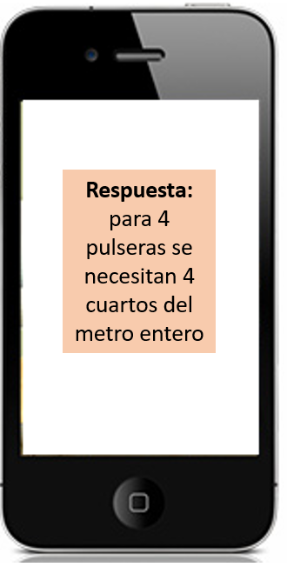

¡Error! la respuesta correcta es 4 quintos, el equipo triunfador es Prisma con 4 carreras anotadas.

Felicidades al equipo ganador, fue muy divertido competir y combinar reglas deportivas con conocimiento para conseguir repasar aprendizajes de matemáticas.

¡Hasta el próximo ciclo escolar!

Estimada y Estimado Estudiante:

Con esta clase se concluye el ciclo escolar 2020-2021, el cual, en su mayoría, se llevó a cabo a distancia a través de los diversos medios de comunicación, pero sobre todo, en compañía de tu maestra o maestro y de tu familia.

Fue un año difícil, posiblemente enfrentaste muchas limitaciones y problemas en tu hogar para continuar tu aprendizaje, sin embargo, aún ante la adversidad, tu ánimo te impulsó para seguir adelante, hasta llegar a esta última clase del ciclo escolar.

Recuerda que puedes repasar tus clases, ya sea a través de los apuntes como éste, en el portal de Aprende en casa:

https://aprendeencasa.sep.gob.mx/site/index

Estamos muy orgullosos de tu esmero y dedicación. Quisiéramos que compartieras con nosotros tus experiencias, pensamientos, comentarios, dudas e inquietudes a través del correo electrónico:

aprende_en_casa@nube.sep.gob.mx

¡Muchas felicidades!
Hiciste un buen trabajo

Para saber más:
Lecturas

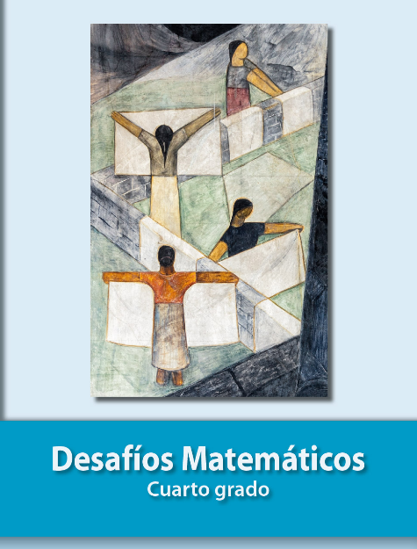
https://libros.conaliteg.gob.mx/20/P4DMA.htm

